**CHARAKTERYSTYKA PRZEDSIĘWZIĘCIA**

Niniejsza charakterystyka przedsięwzięcia stanowi załącznik do decyzji o środowiskowych uwarunkowaniach ROŚiR.6220.1.6.2024, zgodnie z art. 84 ust. 2 ustawy z dnia 3 października 2008 r. o udostępnianiu informacji o środowisku i jego ochronie, udziale społeczeństwa w ochronie środowiska oraz o ocenach oddziaływania na środowisko (Dz. U. 2024 r. poz. 1112 t. j.).

Przedmiotem przedsięwzięcia jest budowa sieci przewodów tłocznych wody surowej dla Ujęcia Wody Przyłubie gm. Solec Kujawski, które stanowi ujęcie wody dla miasta Solec Kujawski. Inwestorem jest Zakład Gospodarki Komunalnej Sp. z o.o. w Solcu Kujawskim z siedzibą pod adresem ul. Targowa 3, 86-050 Solec Kujawski.

Zakres inwestycji obejmuje: wyłączenie istniejącej sieci przewodów tłocznych DN150-DN400 oraz wykonanie nowej sieci przewodów tłocznych wody surowej od studni nr 6 do Stacji Uzdatniania Wody Przyłubie i zbiorników retencyjnych zachowując istniejącą trasę sieci, z uwzględnieniem odcinka dla nowoprojektowanej studni nr 10 (dawna studnia nr 5 - nieistniejąca). Realizacja inwestycji pozwoli na wyłączenie z eksploatacji istniejących odcinków rurociągów wody surowej wykonanych z rur azbestowo-cementowych, żeliwnych i stalowych, o średnicy zewnętrznej DN100-DN400. Nowe przewody tłoczne wykonane zostaną z rur ciśnieniowych z tworzyw sztucznych np. PE, PVC lub innych o średnicy nominalnej do 400 mm.

Inwestycja dotyczy rurociągów wody surowej ujmowanej ze studni głębinowej, zgodnie z posiadanym pozwoleniem wodno-prawnym. Woda surowa z ujęć wody (studni głębinowych), za pośrednictwem pomp głębinowych oraz rurociągów tłocznych stanowiących przedmiot inwestycji, kierowana jest do stacji uzdatniania wody, w celu jej uzdatnienia. Ze stacji uzdatniania wody, woda uzdatniona kierowana jest do istniejących zbiorników retencyjnych wody, z których grawitacyjnie wprowadzana jest do rurociągów gminnego systemu wodociągowego Solca Kujawskiego. Nie występuje system tłoczny wody uzdatnionej.

Planowane przedsięwzięcie realizowane będzie na terenie działek o numerach 573, 343, 572, 574, 294/3, 565, 295, 296, 564/2, 431/3 566, 320/2, 571, 327/1, 328/3, 328/4, 328/1, 567, obręb Przyłubie [0004], gmina Solec Kujawski, powiat bydgoski, województwo Kujawsko – Pomorskie.

Dla terenu ww. działek nie obowiązuje miejscowy plan zagospodarowania przestrzennego. Według obecnie obowiązującego Studium uwarunkowań i kierunków zagospodarowania przestrzennego Gminy Solec Kujawski, działki o **numerach 565, 295, 296 i 564/2**, obręb Przyłubie [0004] znajdują się częściowo w strefie ochrony archeologicznej.

Współrzędne punktu znajdującego się w obrębie działki w układzie WGS 84 to:

53° 3' 12.396" N, 18° 19' 8.333" E

Trasa nowych rurociągów będzie przebiegała po trasie rurociągów obecnie istniejących, co obrazuje *Rysunek 1* (str. 2). Istniejące azbestowo-cementowe przewody tłoczne na odcinku od SUW Przyłubie do SUW Przyłubie Sterownia przecinają drogę krajową nr 10 Warszawa-Szczecin (przechodzi pod jezdnią) oraz trasę kolejową Kutno-Piła (przechodzi pod torami PKP - linia kolejowa nr 18 Kutno – Piła). Następnie przewody prowadzone są wzdłuż pasa przeciwpożarowego przy linii kolejowej (studnia nr 4, 3 i 7). Kolejny odcinek stanowi krótki odcinek leśny do drogi wojewódzkiej nr 394, wzdłuż której magistrala przebiega do przejścia pod drogą krajową nr 10. Następny odcinek biegnie wzdłuż drogi krajowej nr 10. Ostatni odcinek przebiega przez tereny leśne i rolne (studnia nr 8 i 6), aż do nowoprojektowanej studni nr 10 (dawna studnia nr 5 - nieistniejąca). Przewidywana długość odcinka magistrali objętego zamierzeniem inwestycyjnym wynosi około 4 000 m.

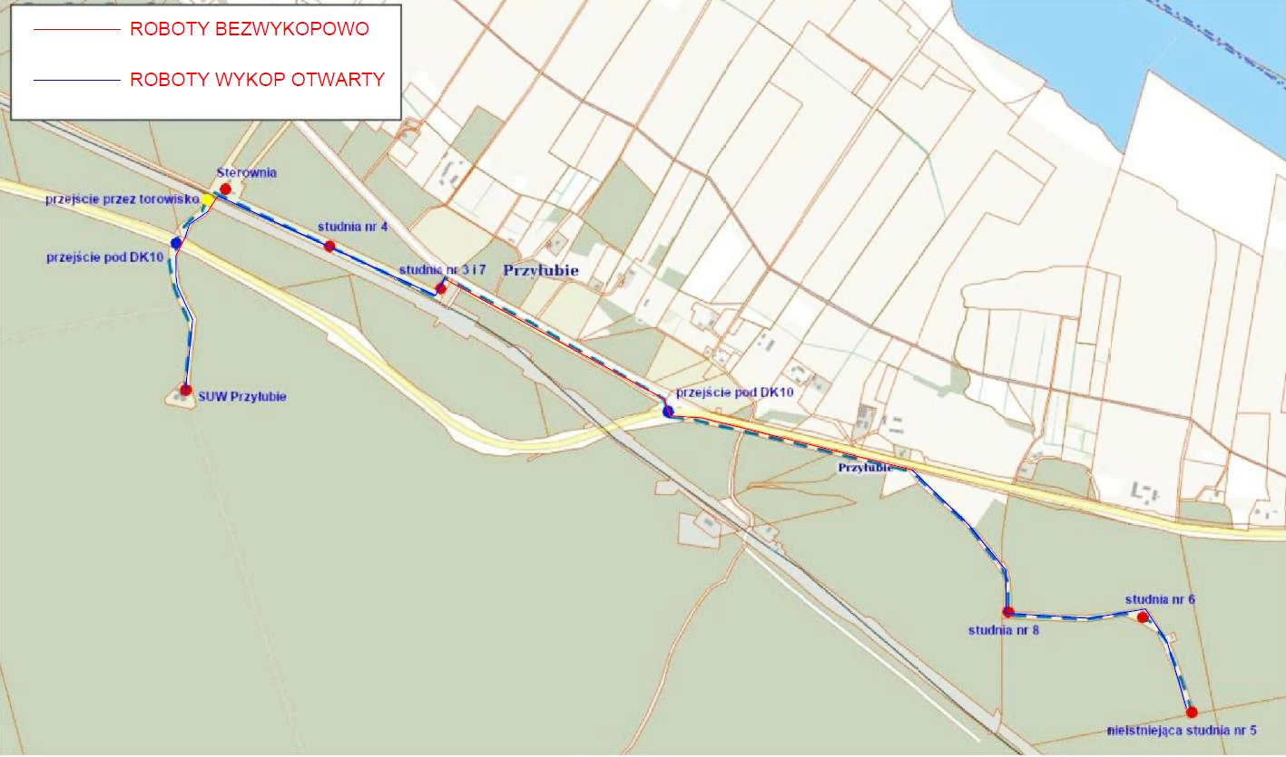

DK10

DK10

trasa kolejowa

*Wisła*

Rysunek 1 Orientacyjna lokalizacja prac na terenie miejscowości Przyłubie, gmina Solec Kujawski (źródło: KIP, sierpień 2024 r.)

Włączanie nowych rurociągów tłocznych wody surowej z poszczególnych ujęć – studni do eksploatacji będzie realizowane odcinkami sukcesywnie. Przewiduje się realizację robót wykonawczych metodą wykopową oraz bez wykopową. Roboty ziemne wykonywane ręcznie będą szczególnie w miejscach kolizji z istniejącym uzbrojeniem podziemnym i zbliżeniach do obiektów stałych.

Podczas realizacji prac wykorzystywany będzie sprzęt i maszyny budowlane, obejmujące m.in.: koparki, spycharki, samochody ciężarowe, zagęszczarki, maszyna do przewiertów. Podczas realizacji prac nie przewiduje się prac wyburzeniowych oraz rozbiórkowych budynków. Pracom rozbiórkowym poddane będą odcinki drogowe: chodniki i jezdnie, które po zakończeniu prac zostaną odtworzone.

Zakres prac obejmuje montaż komór dla zasuw odcinających poszczególne studnie, montaż komór dla zasuw odcinających poszczególne odcinki sieci, możliwość awaryjnego zasilania magistrali wodociągowych z pominięciem SUW Przyłubie i zbiorników retencyjnych, montaż rur karbowanych osłonowych dla przewodów zasilających, sterujących i sygnałowych pomp głębinowych z opcją równoległego sterowania ich pracą z dwóch lokalizacji (Sterownia i SUW Przyłubie) oraz utrzymanie pracy istniejącej sieci przewodów tłocznych wody surowej i układu elektrycznego pomp głębinowych do zakończenia budowy nowej sieci.

Zastosowane przewody i obiekty zlokalizowane pod ziemią wykonane zostaną z materiałów odpornych na działanie chemiczne, termiczne i obciążenie statyczne, a także zostaną odpowiednio zabezpieczone przed uszkodzeniami mechanicznymi.